12 октября на базе ФГБОУ ВО «Дальневосточного государственного медицинского университета» Министерства здравоохранения Российской федерации состоялась научная конференция «Актуальные вопросы общественного здоровья и здравоохранения Дальнего Востока и стран Азиатско-Тихоокеанского региона»
Председатель конференции- заведующий кафедрой общественного здоровья и здравоохранения, д.м.н., профессор Киселев Сергей Николаевич.

С приветственным словом выступил- начальник отдела общественного здоровья и демографии, председатель научно-экспертного совета ФГБУ “Центральный научно-исследовательский институт организации и информатизации здравоохранения” Минздрава России, д.м.н., доцент, Заслуженный врач РФ, Ступак Валерий Семенович
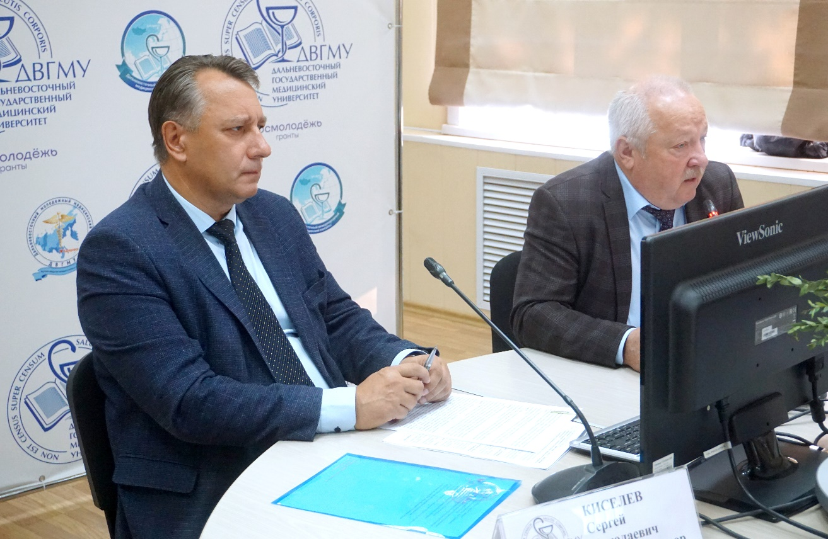

На конференции присутствовали главные врачи и представители медицинских и научных сообществ Хабаровского края, Сахалинской области, г.Москва.
Прозвучали доклады на актуальные темы, посвященные анализу здоровья населения различных возрастных групп, специализированной помощи, медико-социальных программ и междисциплинарного взаимодействия. Были затронуты вопросы внедрения искусственного интеллекта и цифровизации в медицинскую деятельность.
Всего на конференции было рассмотрено 17 докладов. Территориальный спектр участников включал не только представителей научных, образовательных и медицинских организаций Хабаровского края, но и докладчиков из г.Москва, г.Луганск, г.Южно-Сахалинск, г. Красноярск и Республика Беларусь.
